中国铁矿石价格指数（CIOPI）
中国钢铁工业协会 2018年5月24日印发

一、进口铁矿石价格（OPI）
5月24日，直接进口铁矿石62%品位干基粉矿到岸价格为63.81美元/吨（即1.0292美元/吨度），环比每吨上升0.45美元，升幅为0.71%，当月平均价格为66.04美元/吨。
5月24日，现货贸易进口铁矿石62%品位干基粉矿人民币含税价格为497.32元/吨，环比每吨上升3.14元，升幅为0.64%，当月平均价格为511.86元/吨。
5月24日，直接进口铁矿石58%品位干基粉矿到岸价格为51.42美元/吨（即0.8866美元/吨度），环比每吨上升0.53美元，升幅为1.04%；当月平均价格为53.48美元/吨。
5月24日，现货贸易进口铁矿石58%品位干基粉矿人民币含税价格为406.25元/吨，环比每吨上升2.77元，升幅为0.69%，当月平均价格为419.53元/吨。
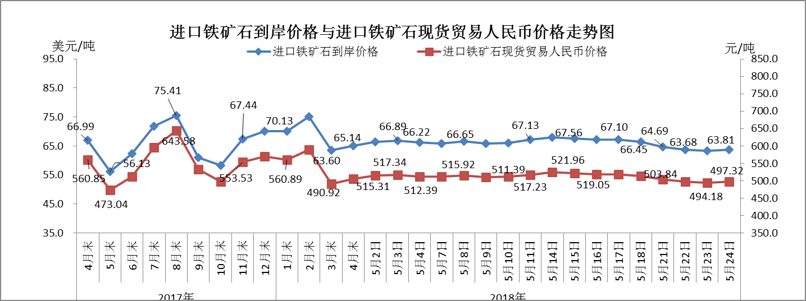
二、国产铁矿石价格
5月24日，国产铁矿石62%品位干基铁精矿含税价格为589.78元/吨，环比持平；比进口铁矿石高92.46吨，升幅为18.59%；当月平均价格为585.47元/吨，比进口铁矿石高73.61元/吨，升幅为14.38%。
5月24日，国产铁矿石65%品位干基铁精矿含税价格为655.76元/吨，环比持平；当月平均价格为650.64元/吨。

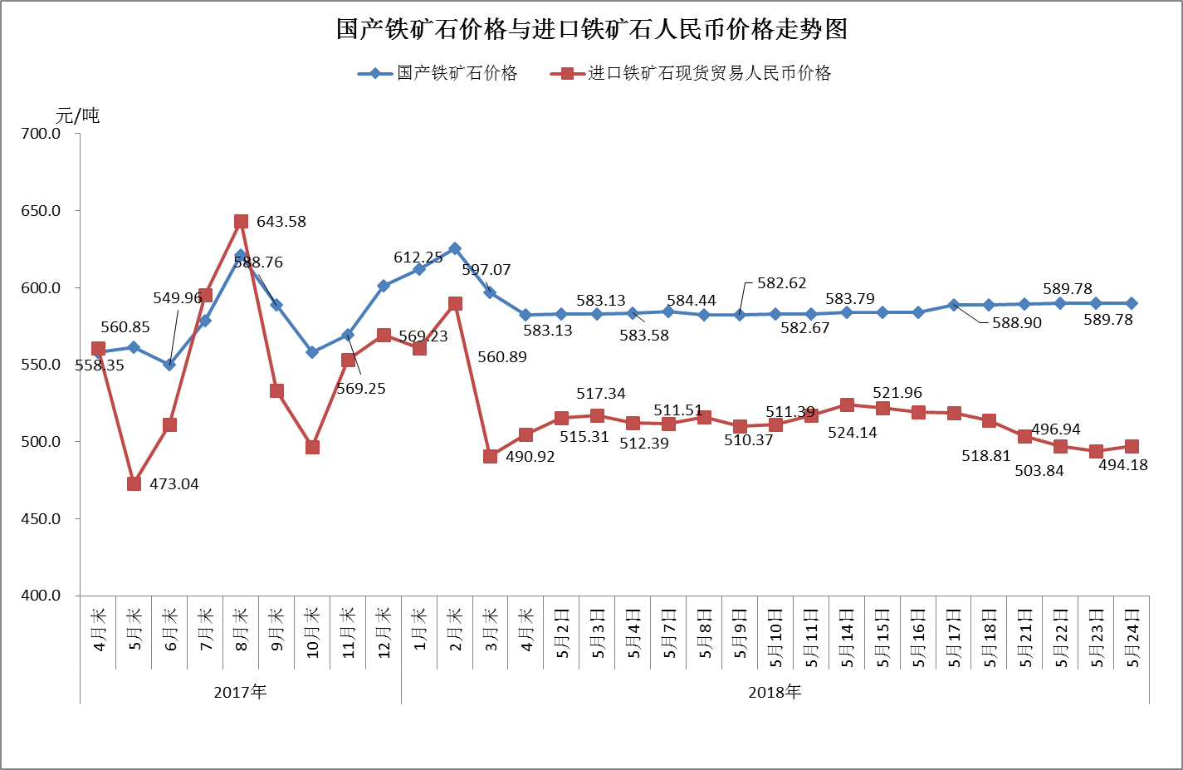
三、中国铁矿石价格指数（CIOPI）
5月24日，中国铁矿石价格指数（CIOPI）235.32点，环比上升1.45点，升幅为0.62%。其中：国产铁矿石价格指数为229.20点，环比持平；进口铁矿石价格指数为236.25点，环比上升1.67点，升幅为0.71%。
